Pripovijedanje
trajanje aktivnosti | vrijeme ostvarivanja | sredstva, pomagala, alati
5 sati |  | e-sfera, udžbenik Naš hrvatski 5, radna bilježnica Naš hrvatski 5

ODGOJNO-OBRAZOVNI ISHODI na razini aktivnosti
- učenik odgovara na postavljena pitanja i gradi priču
- učenik izdvaja ključne riječi i stvara bilješke u obliku grozda
- učenik razlikuje pripovijedanje i prepričavanje
- učenik pripovijeda kronološki nižući događaje
- učenik pripovijeda sažeto, opširno i stvaralački

OPIS AKTIVNOSTI
1. aktivnost – Stvaranje priče
Učenici sjede u skupinama po šestero. Svaki učenik dobiva jedno pitanje. Na to pitanje odgovara cjelovitom rečenicom. Učenicima zadajemo imena likova. Npr. Tin i Tina. Svaka skupina ima ispred sebe prazan papir. Prvi učenik treba odgovoriti na pitanje Gdje su živjeli Tin i Tina? Kada odgovori, presavije svoj odgovor tako da ga drugi ne vide. Drugi učenik odgovara na pitanje Čime su se Tin i Tina bavili? i opet presavije papir tako da se ne vidi odgovor. Treći učenik Što su odlučili jednoga dana napraviti?, četvrti učenik Zašto su to odlučili učinili ?, peti Što se nakon toga dogodilo?, šesti Kako je priča o Tinu i Tini završila?
Nakon završene aktivnosti učenici čitaju što su napisali. Zatim ih učitelj pitanjima usmjerava jesu li to priče, je li to cjeloviti tekst, jesu li opisivali, pripovijedali....?
2. aktivnost – Što je pripovijedanje
Učenici nakon razgovora u aktivnosti a) pišu sažetak što bi bilo pripovijedanje, kako nastaje priča.
3. aktivnost – Čitam i pripovijedam
Učenik individualno čita priču Božidar Prosenjak, Kako je Matija kupio sreću. Zatim u skupinama učenici prepričavaju priču tako da za svaki element priče kažu nekoliko rečenica.
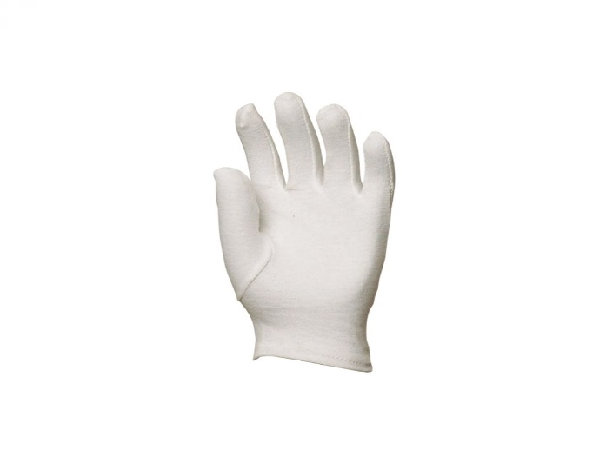 | Pripovjedna rukavica:  PALAC - likovi  KAŽIPRST - mjesto i vrijeme radnje  SREDNJAK - problem u priči  PRSTENJAK - događaji  MALI PRST - rješenje problema
4. aktivnost – Učim i bilježim
a) Učenik čita nastavnu jedinicu u udžbeniku i izdvaja ključne riječi: npr. dijelovi pripovjednoga teksta, pripovjedač, prepričavanje, opširno, sažeto i stvaralačko prepričavanje. Zatim u parovima razmjenjuju ključne pojmove i objašnjavaju ih jedni drugima. Nakon toga individualno izrađuju grozdove. Središnji je pojam pripovijedanje. Pojmove grupiraju i međusobno povezuju.
b) Nakon završene aktivnosti grozdovi se analiziraju. Učenik izlaže, tj. objašnjava svoj grozd i eventualno dopunjuje s ključnim pojmovima.
5. aktivnost – Slušam i ponavljam (dostupno na e-sferi uz udžbenik Naš hrvatski 5, Slušam i govorim)
a) učenik sluša audiosažetak Pripovijedanje i dopunjuje grozd.
b) Učenik sluša audiosažetak Prepričavanje i dopunjuje grozd.
c) Učenik provjerava svoje znanje rješavajući zadatak u radnoj bilježnici. (radna bilježnica Naš hrvatski 5, str. 69, 1. zadatak)
6. aktivnost – Stvaram i pišem
Učenici rješavaju zadatke iz radne bilježnice (izdvajaju uvod, zaplet, vrhunac, rasplet, sažeto prepričavaju i stvaralački prepričavaju tekst, fabularna piramida). (radna bilježnica Naš hrvatski 5, str. 69 i 70, zadatak 3. a i b, 5 i 6.)
7. aktivnost – Prepričavam po postajama
Izaberemo jedan tekst iz čitanke Snaga riječi 5 koji učenici čitaju. Zatim tekst prepričavamo na kreativan način. Od papira i kartona nacrtamo stazu koja predstavlja radnju priče. Na određenim dijelovima staze pišemo pojam ili stavljamo crtež koji djecu asocira na određeni dio u priči. Kako se učenici kreću pripovjednom stazom zastaju na obilježenim postajama i izgovaraju nekoliko rečenica o tome što se u tome trenutku priče dogodilo.
8. aktivnost – Moja žabica pričalica
Upute: U ovoj aktivnosti upotrijebit ćemo žabicu pričalicu za stvaranje nove priče. Na papir nacrtamo crteže, različite elemente koje želimo da učenici povežu u priču: patuljak, mač, kruna, srce, sunce… možemo napisati i koju riječ. Prvom učeniku zadajemo riječ, npr. kruna. Učenik pokreće žabicu slovkajući riječ. Kada stane, otvara dio žabice na kojemu je zastao pri slovkanju. Dakle, priča počinje prvim elementom koji je učenik dobio, a zatim žabica odlazi drugom učeniku. Zadnja riječ koju je učenik izgovorio postaje riječ koju drugi učenik slovka i tako dolaze do nove slike koju trebaju ukomponirati u novu priču. Učenicima na početku naglasimo da to treba biti vezana smislena priča. Učenici sjede u skupinama. Svaka skupina ima svoju žabicu.
Učenik stvara novu priču na temelju crteža i riječi na žabici.
9. aktivnost – Mogu, hoću i znam
Učenik zadani tekst - Darko Macan, Nove tenisice (čitanka Snaga riječi 5) prepričava na dva načina:
a) piše dijelove pripovjednoga teksta i prepričava ga sažeto
b) stvaralački s promijenjenim završetkom.

vrednovanje za učenje | vrednovanje kao učenje | vrednovanje naučenoga
- vrednovati stvaranje grozda | - vršnjačko vrednovanje 3., 7. i 8. aktivnosti | - vrednovanje 9. aktivnosti

POVEZANOST S MEĐUPREDMETNIM TEMAMA
Učiti kako učiti  - uku A.2.2. primjena strategija učenja i rješavanja problema  - uku A. 2.3. kreativno mišljenje  - uku D.2.2. suradnja s drugima | Osobni i socijalni razvoj  - osr. A.2.4. Razvija radne navike  - osr. B.2.2. Razvija komunikacijske kompetencije  IKT  - ikt. D. 2.2. Učenik rješava jednostavne probleme s pomoću digitalne tehnologije

